余姚市人民政府2021年政府信息公开工作年度报告
本报告依据《中华人民共和国政府信息公开条例》（国务院令第711号，以下简称新《条例》）和《国务院办公厅政府信息与政务公开办公室关于印发《中华人民共和国政府信息公开工作年度报告格式》的通知》（国办公开办函〔2021〕30号）要求，由余姚市人民政府结合有关统计数据编制。本年度报告中所列数据的统计期限自2021年1月1日起至2021年12月31日止。本年度报告的电子版可以从余姚市人民政府网站（http://www.yy.gov.cn/）下载。
一、总体情况
2021年余姚市坚持以习近平新时代中国特色社会主义思想为指导，深入贯彻党的十九大和十九届二中、三中、四中、五中全会精神，严格落实《条例》和《国务院办公厅关于印发2021年政务公开工作要点的通知》（国办发〔2021〕12号）的要求。同时积极对照《2021年浙江省政务公开工作要点》和《2021年宁波市政务公开工作要点》明确目标任务，紧紧围绕社会群众关注关切，强政策发布的力度和时效，持续提升公开质量和治理效能，取得积极成效。
（一）主动公开
2021年，余姚市人民政府通过不同渠道主动公开政府信息47633条，其中余姚市人民政府网站主动公开政府信息18378条，政务新媒体公开政府信息29255条。包括财政信息专题信息150件、营商环境专题信息320余件、疫情专题信息240余件、行政规范性文件13件，行政规范性文件及市政府常务会议图解解读28件等。
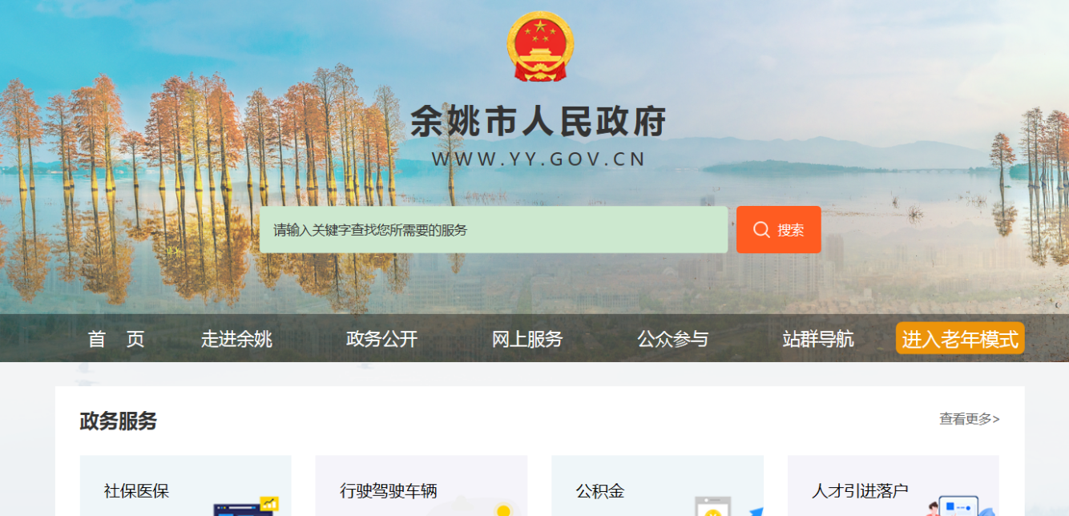
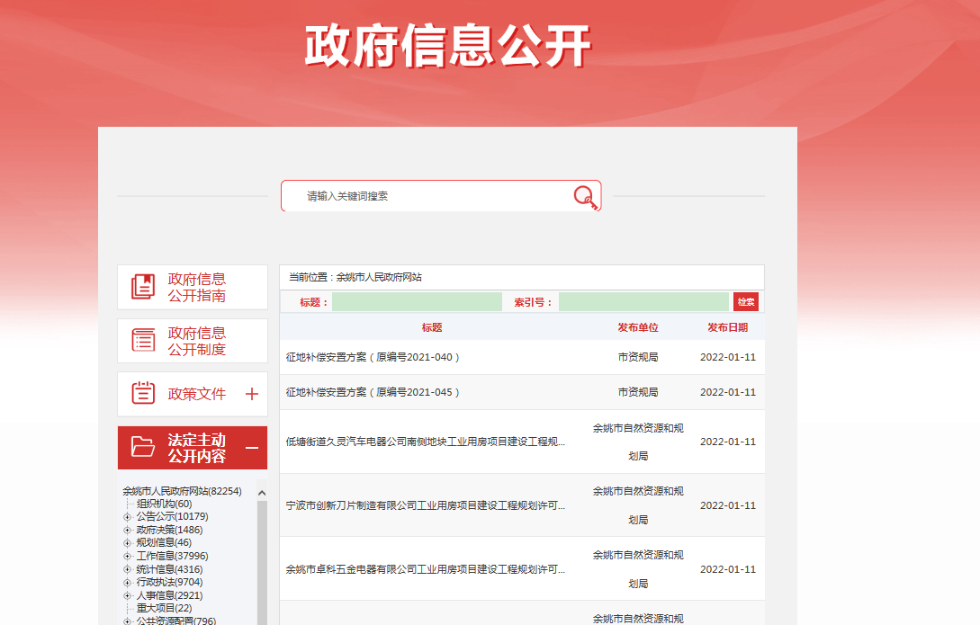
（二）依申请公开
以完善内部操作指引为抓手、以各部门政府信息公开为重点，全面提升余姚市依申请公开工作办理质量。全年共收到依申请公开件203件，结转上年度办理4件，总共办件207件。其中206件以办理结束，进行了答复；结转下年度办理1件。因依申请公开引起的行政复议5件，其中结果维持2件，结果纠正1件，撤回2件，无因依申请公开引起的行政诉讼败诉案件。
（三）平台建设
1.政府门户网站第一平台作用
2021年，余姚市设立了九个专题专栏，涵盖了疫情防控，十四五规划，营商环境，政务公开标准化等多项内容，发布信息1000余条，聚焦做好余姚市十四五规划工作、助力深化打造一流营商环境、做好涉疫信息公开，推动政务公开标准化建设，加强政务服务型功能，提升全市政务公开的质量和实效；打造了财政信息平台，通过集中统一平台定期公开政府预算和决算等信息。公开政府采购项目信息、采购文件等信息，共发布财政信息300余件。
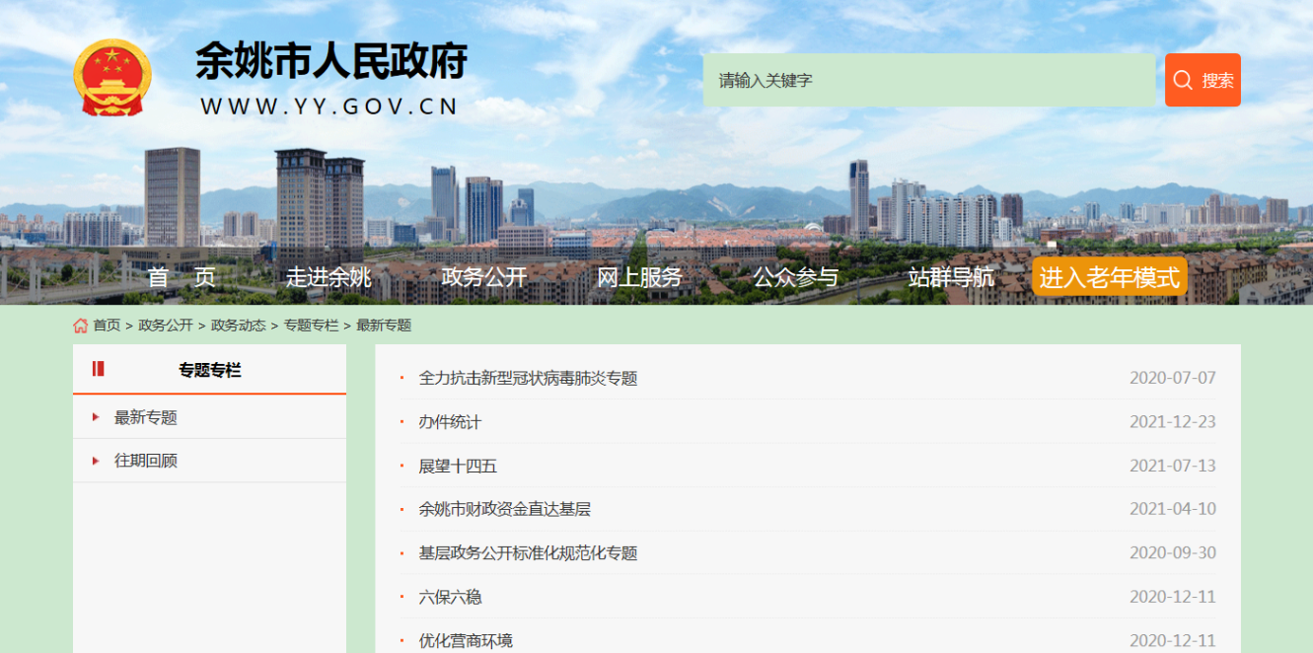
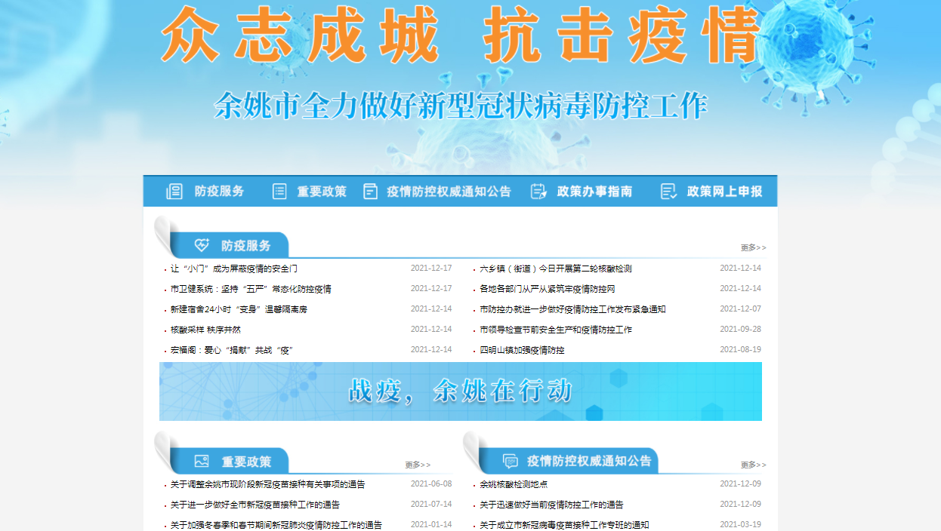
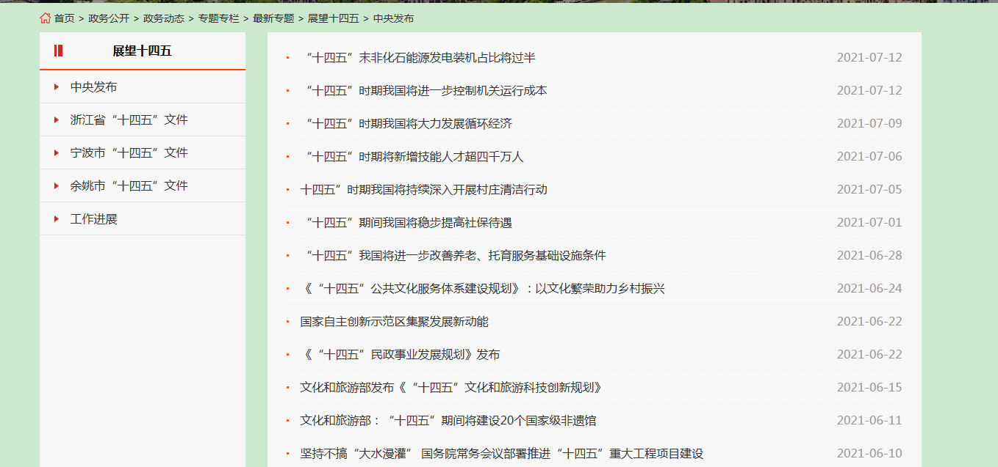
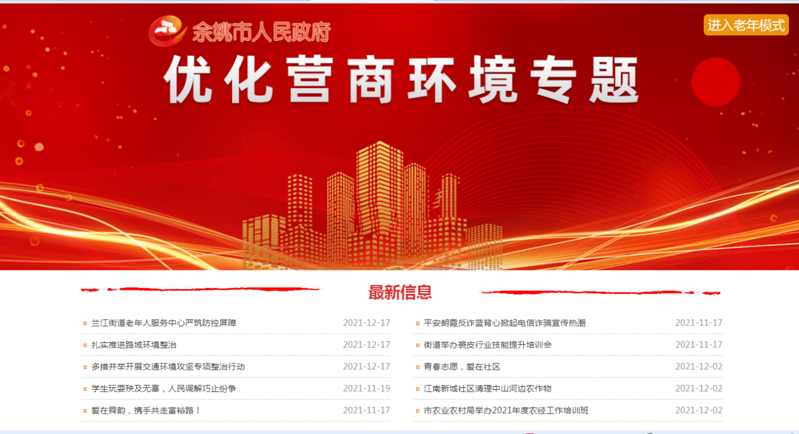
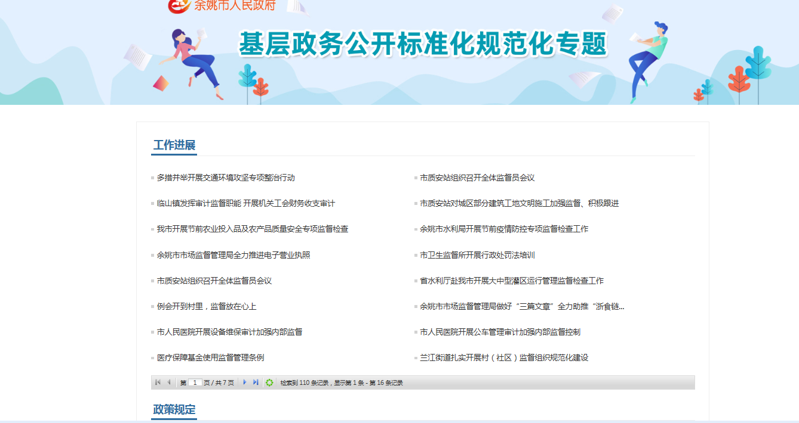
2.多种方式公开
2021年我市共纳入全省政务新媒体平台新媒体111个，其中微博平台36个，微信公众号71个，抖音短视频4个。全年发布信息29255条，涵盖重大事件信息发布、政府信息公开，群众互动交流以及重大活动微博直播等内容。
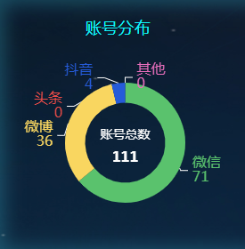
（四）监督保障
针对政务公开工作面临的新形势、新任务、新要求，不断健全完善政府信息公开监督考核体系，组织第三方机构定期对我市政府信息公开工作开展考核，并将考核结果第一时间要求各部门，街道，乡镇整改；开展社会评议，对于群众不满意的栏目进行调整和整改，对整改不力的部门进行通报批评。评。
二、主动公开政府信息情况
第二十条第（一）项
信息内容 | 本年制发件数 | 本年废止件数 | 现行有效件数
规 章 | 0 | 0 | 0
行政规范性文件 | 13 | 0 | 151
第二十条第（五）项
信息内容 | 本年处理决定数量
行政许可 | 413607
第二十条第（六）项
信息内容 | 本年处理决定数量
行政处罚 | 14974
行政强制 | 462
第二十条第（八）项
信息内容 | 本年收费金额（单位：万元）
行政事业性收费 | 0

三、收到和处理政府信息公开申请情况
（本列数据的勾稽关系为：第一项加第二项之和，等于第三项加第四项之和） |  |  | 申请人情况
 |  |  | 自然人 | 法人或其他组织 |  |  |  |  | 总计
 |  |  |  | 商业  企业 | 科研  机构 | 社会公益组织 | 法律服务机构 | 其他
一、本年新收政府信息公开申请数量 |  |  | 177 | 19 | 0 | 0 | 0 | 7 | 203
二、上年结转政府信息公开申请数量 |  |  | 4 | 0 | 0 | 0 | 0 | 0 | 4
三、本年度办理结果 | （一）予以公开 |  | 87 | 12 | 0 | 0 | 0 | 4 | 103
 | （二）部分公开（区分处理的，只记这一情形，不记其他情形） |  | 19 | 6 | 0 | 0 | 0 | 1 | 26
 | （三）不予公开 | 1.属于国家秘密 | 1 | 0 | 0 | 0 | 0 | 0 | 1
 |  | 2.其他法律行政法规禁止公开 | 1 | 0 | 0 | 0 | 0 | 0 | 1
 |  | 3.危及“三安全一稳定” | 0 | 0 | 0 | 0 | 0 | 0 | 0
 |  | 4.保护第三方合法权益 | 6 | 0 | 0 | 0 | 0 | 0 | 6
 |  | 5.属于三类内部事务信息 | 2 | 0 | 0 | 0 | 0 | 0 | 2
 |  | 6.属于四类过程性信息 | 4 | 0 | 0 | 0 | 0 | 0 | 4
 |  | 7.属于行政执法案卷 | 10 | 0 | 0 | 0 | 0 | 0 | 10
 |  | 8.属于行政查询事项 | 0 | 0 | 0 | 0 | 0 | 0 | 0
 | （四）无法提供 | 1.本机关不掌握相关政府信息 | 30 | 0 | 0 | 0 | 0 | 2 | 32
 |  | 2.没有现成信息需要另行制作 | 0 | 0 | 0 | 0 | 0 | 0 | 0
 |  | 3.补正后申请内容仍不明确 | 0 | 0 | 0 | 0 | 0 | 0 | 0
 | （五）不予处理 | 1.信访投诉举报类申请 | 4 | 0 | 0 | 0 | 0 | 0 | 4
 |  | 2.重复申请 | 5 | 0 | 0 | 0 | 0 | 0 | 5
 |  | 3.要求提供公开出版物 | 0 | 0 | 0 | 0 | 0 | 0 | 0
 |  | 4.无正当理由大量反复申请 | 0 | 0 | 0 | 0 | 0 | 0 | 0
 |  | 5.要求行政机关确认或重新出具已获取信息 | 0 | 0 | 0 | 0 | 0 | 0 | 0
 | （六）其他处理 | 1.申请人无正当理由逾期不补正、行政机关不再处理其政府信息公开申请 | 0 | 0 | 0 | 0 | 0 | 0 | 0
 |  | 2.申请人逾期未按收费通知要求缴纳费用、行政机关不再处理其政府信息公开申请 | 0 | 0 | 0 | 0 | 0 | 0 | 0
 |  | 3.其他 | 11 | 1 | 0 | 0 | 0 | 0 | 12
 | （七）总计 |  | 180 | 19 | 0 | 0 | 0 | 7 | 206
四、结转下年度继续办理 |  |  | 1 | 0 | 0 | 0 | 0 | 0 | 1
四、政府信息公开行政复议、行政诉讼情况
行政复议 |  |  |  |  | 行政诉讼
结果维护 | 结果纠正 | 其他结果 | 尚未审结 | 总计 | 未经复议直接起诉 |  |  |  |  | 复议后起诉
 |  |  |  |  | 结果维护 | 结果纠正 | 其他结果 | 尚未审结 | 总计 | 结果维护 | 结果纠正 | 其他结果 | 尚未审结 | 总计
2 | 1 | 2 | 0 | 5 | 0 | 0 | 0 | 0 | 0 | 0 | 0 | 0 | 0 | 0
五、存在的主要问题及改进情况
（一）主要问题。一是在政府信息公开规范化方面还需要进一步加强。二是政务新媒体等平台作用还需加强，政务新媒体中存在较多更新不及时，内容错误等严重情况。
（二）改进措施。一是严格按照《2021年浙江省政务公开工作要点》和《2021年宁波市政务公开工作要点》的要求，结合余姚市具体工作情况，对栏目进行合理规划设计，让信息发布内容更加规范，更有针对性。二是加强对政务新媒体的监管和整改，对于不需要的政务新媒体及时进行注销处理，对于仍在使用的新媒体加上监督力度，提早发现问题解决问题，对于整改不积极的部门进行通报和批评，直至整改完成。
六、其他需要报告的事项
无
余姚市人民政府
2021年12月31日

